SEMANA 30
Español

Práctica social del lenguaje: |  |  | Tipo de texto:
Difundir los resultados de una encuesta. |  |  | Expositivo.
Aprendizajes esperados | Temas de reflexión | Producciones para el desarrollo del proyecto
- Conoce la función de las encuestas y la forma de reportar la información obtenida.  - Emplea cuestionarios para obtener información, y reconoce la diferencia entre preguntas cerradas y abiertas.  - Identifica la correspondencia entre datos presentados en el cuerpo del texto y los datos incluidos en una tabla o gráfica y los interpreta.  - Conoce la estructura de un texto expositivo y la emplea al redactar un reporte. | Comprensión e interpretación  - Información en reportes de encuestas.  - Correspondencia entre el cuerpo del texto y las tablas o gráficas.  Propiedades y tipos de textos  - Características y función de las encuestas.  - Características y función de los reportes de encuesta.  - Partes del texto expositivo (introducción, desarrollo y conclusiones).  - Organización de gráficas o tablas simples de frecuencia.  Conocimiento del sistema de escritura y ortografía  - Empleo de nexos en la escritura de párrafos.  Aspectos sintácticos y semánticos  - Diferencia entre preguntas cerradas y abiertas.  - Signos de interrogación en preguntas.  - Palabras y frases que impliquen comparación (en cambio, algunos, otros). | - Lista de temas posibles para realizar una encuesta y selección de uno.  - Lista con las características de los reportes de encuesta, a partir de la lectura de modelos.  - Cuestionario de preguntas cerradas para recabar información.  - Tablas o gráficas que registren el procesamiento de las respuestas.  - Borrador de reporte de la encuesta a partir de un esquema de planificación elaborado, que cumpla con las siguientes características:  - Párrafos descriptivos sobre el propósito y el resultado para cada pregunta.  - Texto explicativo de los resultados de la encuesta.  - Organización del reporte en: introducción, desarrollo y conclusiones.  - Empleo de palabras y frases que impliquen comparación.  - Integración de tablas o gráficas que complementen la información (agregando un pie de figura que las describa).  - Ortografía y puntuación adecuadas.  Producto final  - Reporte de encuestas para su difusión.
Estándares que se favorecen: |  |  | Competencias que se favorecen:
1. Procesos de lectura e interpretación de textos  1.1. Lee de manera autónoma una variedad de textos, con diversos propósitos: aprender, informarse, divertirse.  1.6. Identifica los textos adecuados y los fragmentos específicos para obtener, corroborar o contrastar información sobre un tema determinado.  1.7. Plantea preguntas para guiar la búsqueda de información e identifica fragmentos del texto para responder éstas.  1.12. Interpreta adecuadamente, de manera cercana a la convencional, los signos de puntuación en la lectura: punto, coma, signos de exclamación, signos de interrogación, guión y tilde.  2. Producción de textos escritos  2.1. Emplea la escritura para comunicar sus ideas y organizar información sobre temas diversos de manera autónoma.  2.2. Entiende que los diferentes tipos de texto requieren formas particulares de escritura, por lo que adapta sus producciones al tipo de texto que elabora.  2.4. Realiza las adaptaciones necesarias al lenguaje oral para producir textos escritos..  2.6. Escribe y considera al destinatario al producir sus textos.  2.7. Valora la importancia de la revisión y corrección para mejorar los textos producidos y lograr su comprensión.  2.10. Emplea convencionalmente el uso de mayúsculas y puntuación en párrafos.  3. Producción de textos orales y participación en eventos comunicativos  3.1. Comunica sus ideas, escucha a sus compañeros con atención y respeta turnos al hablar.  3.3. Comprende la importancia de comunicarse eficientemente al exponer sus ideas y argumentos, y al presentar información.  3.6. Sostiene una conversación en la que explica y argumenta sus preferencias o puntos de vista.  4. Conocimiento de las características, función y uso del lenguaje  4.1. Utiliza la lectura y la escritura con fines específicos dentro y fuera de la escuela.  4.2. Conoce y aplica las convenciones ortográficas al escribir palabras con dígrafos y sílabas complejas.  4.3. Conoce el uso de las letras mayúsculas al escribir nombres propios e identifica los párrafos a partir de marcadores textuales, como mayúsculas y punto final.  4.7. Introduce la puntuación adecuada para oraciones o elementos de un listado.  5. Actitudes hacia el lenguaje  5.2. Desarrolla disposición por leer, escribir, hablar o escuchar.  5.3. Desarrolla una actitud positiva para seguir aprendiendo por medio del lenguaje escrito.  5.4. Emplea el lenguaje para expresar ideas, emociones y argumentos.  5.7. Escucha y proporciona sus ideas, negocia y toma acuerdos al trabajar colaborativamente.  5.8. Desarrolla un concepto positivo de sí mismo como lector, escritor, hablante u oyente; además, desarrolla el gusto por leer, escribir, hablar y escuchar. |  |  | - Emplear el lenguaje para comunicarse y como instrumento para aprender.  - Identificar las propiedades del lenguaje en diversas situaciones comunicativas.  - Analizar la información y emplear el lenguaje para la toma de decisiones.  - Valorar la diversidad lingüística y cultural de México.

Sesión 1. Fecha de aplicación__________________
APRENDIZAJES ESPERADOS | PRODUCCIÓN | TEMAS DE REFLEXIÓN | TEMA DE LA SESIÓN
Conoce la estructura de un texto expositivo y la emplea al redactar un reporte. |  | Partes del texto expositivo (introducción, desarrollo y conclusiones). | Texto expositivo.

SECUENCIA DIDÁCTICA | EVALUACIÓN
INICIO  Solicitar que lean la siguiente información:  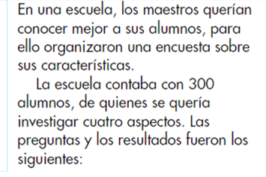  Preguntar: ¿A qué parte del texto corresponden los párrafos anteriores?  DESARROLLO  Explicar:  Un texto expositivo es el que presenta de forma objetiva hechos, ideas y conceptos. Su finalidad es informar sobre un tema determinado, de manera que el autor en ningún caso plasme sus opiniones, pensamientos y/o sentimientos. La información está escrita tal como es y no como se piensa que es.  Un texto expositivo se compone de las siguientes partes:  Introducción: En esta sección se explica para qué se hizo la encuesta (propósito) y a quiénes, con qué objetivos y en qué población.  Desarrollo: Se presentan cada una de las preguntas, qué se espera saber con ellas y cuáles fueron sus resultados. Pueden hacerse gráficas con las respuestas.  Conclusión: En esta sección se resumen los resultados de la encuesta, y se valora si se obtuvo o no la información que se quería averiguar.  Mostrar nuevamente la información que se leyó al inicio de la clase y comentar que esos párrafos corresponden a la introducción del texto.  Mostrar el siguiente análisis de la encuesta y comentar que éste es parte del desarrollo.  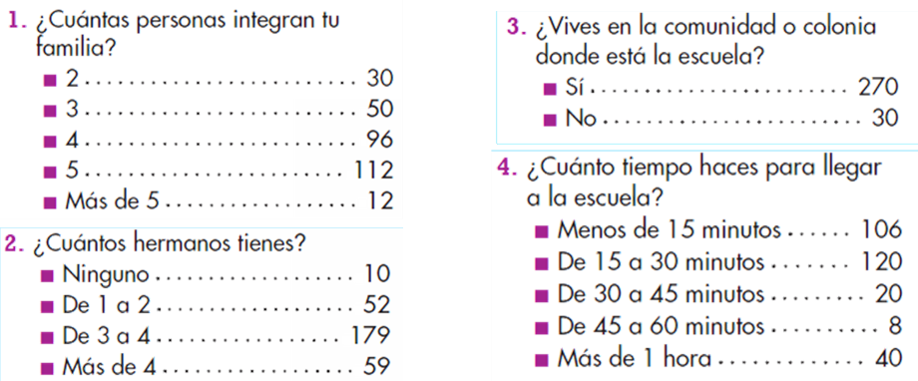  Pedir que lean lo siguiente:  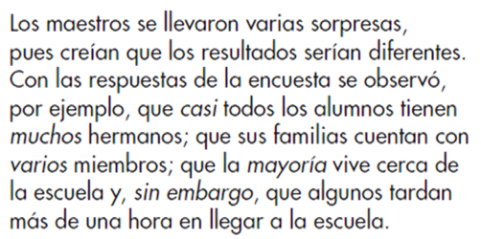  Comentar que la información anterior es parte de la conclusión.  CIERRE  Entregar ejercicio sobre el tema para que lo resuelvan. | RECURSO.- Ejercicio  CRITERIO.- Identifican las partes de un texto expositivo
 | RECURSOS DIDÁCTICOS
 | Ejercicios.
PÁGINAS DEL LIBRO DEL ALUMNO.- 126 - 135
Notas:___________________________________________________________________________________________________________________________
________________________________________________________________________________________________________________________________

Sesión 2. Fecha de aplicación__________________
APRENDIZAJES ESPERADOS | PRODUCCIÓN | TEMAS DE REFLEXIÓN | TEMA DE LA SESIÓN
Emplea cuestionarios para obtener información, y reconoce la diferencia entre preguntas cerradas y abiertas. |  | Diferencia entre preguntas cerradas y abiertas.  Signos de interrogación en preguntas. | Tipos de preguntas.

SECUENCIA DIDÁCTICA | EVALUACIÓN
INICIO  Pedir que lean las siguientes preguntas:  1.- ¿Cuál es tu opinión sobre los libros de la biblioteca del aula?  2.- Aproximadamente cuántos libros de la biblioteca escolar leíste durante el ciclo escolar pasado:  a) más de 10  b) de 1 a 5  c) de 6 a 10  d) ninguno  Preguntar: ¿Cuál es la diferencia entre la pregunta 1 y la pregunta 2?  DESARROLLO  Explicar:  Un cuestionario es un instrumento de investigación. Es una técnica muy estructurada para recopilar datos que consiste en una serie de preguntas escritas y orales que debe responder un entrevistado. Es un conjunto de preguntas relacionadas con el tipo de tema que se le va a interrogar al entrevistado de acuerdo a su trabajo, su forma de vida, etc.  Al diseñar el cuestionario de una encuesta se pueden elaborar preguntas con dos tipos de respuestas: abiertas y cerradas.  Ejemplos de preguntas con respuestas abiertas:  - ¿Cuál es tu opinión sobre las áreas verdes de la escuela?  - ¿Alguna vez has plantado un árbol?  - ¿Qué tipo de áreas verdes son las que acostumbras visitar más frecuentemente?  Ejemplos de preguntas con respuestas cerradas:  - Eliges adoptar una mascota porque:  - Te gustan los animales  - Te la regalaron  - La viste en una tienda de mascotas  - Ninguno  - ¿Cuál es tu mascota favorita?  - Perro  - Gato  - Pez  - Otro: ___________  Pedir que comenten en grupo las diferencias entre estos tipos de preguntas.  Comentar que en las preguntas frecuentemente utilizan los signos de interrogación.  Explicar: El signo de interrogación es un signo de puntuación que indica que la oración que le sigue o precede es una pregunta.  Por ejemplo:  ¿Cómo estás?  Solicitar que lean la siguiente pregunta: ¿Te compraste esa camisa en la feria?  Pedir que la vuelvan a leer pero ahora sin signos de interrogación: Te compraste esa camisa en la feria.  Invitar a que comenten acerca de la diferencia que identificaron.  CIERRE  Entregar ejercicios sobre el tema para que los resuelvan. | RECURSO.- Ejercicio  CRITERIO.- Reconocen la diferencia entre preguntas abiertas y cerradas
 | RECURSOS DIDÁCTICOS
 | Ejercicios.
PÁGINAS DEL LIBRO DEL ALUMNO.- 126 - 135
Notas:___________________________________________________________________________________________________________________________
________________________________________________________________________________________________________________________________

Sesión 3. Fecha de aplicación__________________
APRENDIZAJES ESPERADOS | PRODUCCIÓN | TEMAS DE REFLEXIÓN | TEMA DE LA SESIÓN
Emplea cuestionarios para obtener información, y reconoce la diferencia entre preguntas cerradas y abiertas. | Cuestionario de preguntas cerradas para recabar información. |  | Cuestionario.

SECUENCIA DIDÁCTICA | EVALUACIÓN
INICIO  Solicitar que lean las siguientes preguntas:  ¿Cuántas horas al día ves la televisión? ¿Cuántas horas al día dedicas a la lectura?  - De 1 a 2 a) De 1 a 2  - De 3 a 4 b) de 3 a 4  - De 5 a 6 c) de 5 a 6  - Más de 6 d) Más de 6  Comentar que las preguntas anteriores son preguntas de respuestas cerradas que conforman un pequeño cuestionario.  DESARROLLO  Solicitar que se reúnan en equipos.  Pedir que mencionen el tema que eligieron en clases anteriores para elaborar su encuesta y redacten una lista de preguntas cerradas relacionadas con éste.  Comentar que las preguntas que elaboren deben tener 3 ó 4 respuestas precisas.  Mencionar que es importante que redacten sus preguntas en un lenguaje sencillo y directo.  Comentar que para elaborar las preguntas no deben perder de vista qué quiere averiguar, de esta manera se logrará que las preguntas sean claras, directas y breves.  Explicar: Cuando exista la duda acerca de lo que puede responderse en una pregunta se pude dejar la opción “otra” o también se puede anotar como respuesta “ninguna de las anteriores”  Por ejemplo:  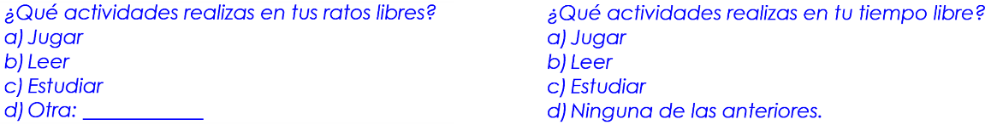  Pedir que, cuando hayan terminado de redactar su cuestionario, lo fotocopien o reproduzcan las veces que sea necesario para que lo apliquen a sus compañeros.  CIERRE  Entregar ejercicios acerca del tema para que los resuelvan. | RECURSO.- Ejercicio  CRITERIO.- Redactan un cuestionario de preguntas cerradas para recabar información e identifican la diferencia entre preguntas abiertas y preguntas cerradas.
 | RECURSOS DIDÁCTICOS
 | Ejercicios.
PÁGINAS DEL LIBRO DEL ALUMNO.- 126 - 135
Notas:___________________________________________________________________________________________________________________________
________________________________________________________________________________________________________________________________

Sesión 4. Fecha de aplicación__________________
APRENDIZAJES ESPERADOS | PRODUCCIÓN | TEMAS DE REFLEXIÓN | TEMA DE LA SESIÓN
 |  | Organización de gráficas o tablas simples de frecuencia. | Tablas y gráficas.

SECUENCIA DIDÁCTICA | EVALUACIÓN
INICIO  Solicitar que observen la siguiente imagen:  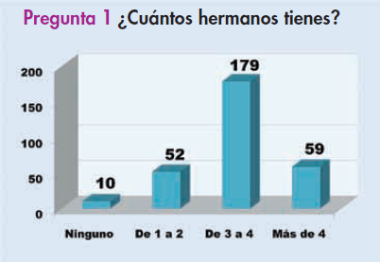  Preguntar: ¿Qué observas en ella?  DESARROLLO  Explicar:  Las gráficas son la representación de los datos, la mayoría de las veces numéricos, mediante recursos gráficos (líneas y símbolos) para que se manifieste visualmente la relación matemática que guardan entre sí.  Ejemplo:  Preguntar: ¿Qué datos identificas en la gráfica anterior?, ¿Cuántos alumnos tienen de 3 a 4 hermanos?, ¿Cómo lo supiste?  Explicar:  Una tabla es un modelado de datos donde se registra cierta información. Es utilizada para organizar datos y manifestar visualmente la relación que tienen entre sí. Es un cuadro que organiza y ordena la información.  Ejemplo:  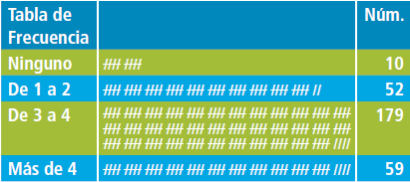  Preguntar: ¿Qué observas en la tabla anterior?  CIERRE  Entregar ejercicios sobre el tema para que los resuelvan. | RECURSO.- Ejercicio  CRITERIO.- Identifican la organización de gráficas y tablas simples de frecuencia.
 | RECURSOS DIDÁCTICOS
Ejercicios.
Imagen de una gráfica.
PÁGINAS DEL LIBRO DEL ALUMNO.- 126 - 135
Notas:___________________________________________________________________________________________________________________________
________________________________________________________________________________________________________________________________

Sesión 5. Fecha de aplicación__________________
APRENDIZAJES ESPERADOS | PRODUCCIÓN | TEMAS DE REFLEXIÓN | TEMA DE LA SESIÓN
Identifica la correspondencia entre datos presentados en el cuerpo del texto y los datos incluidos en una tabla o gráfica y los interpreta. | Tablas o gráficas que registren el procesamiento de las respuestas. | Correspondencia entre el cuerpo del texto y las tablas o gráficas. | Correspondencia de tablas y gráficas.

SECUENCIA DIDÁCTICA | EVALUACIÓN
INICIO  Pedir que observen y lean el siguiente reporte de encuesta:  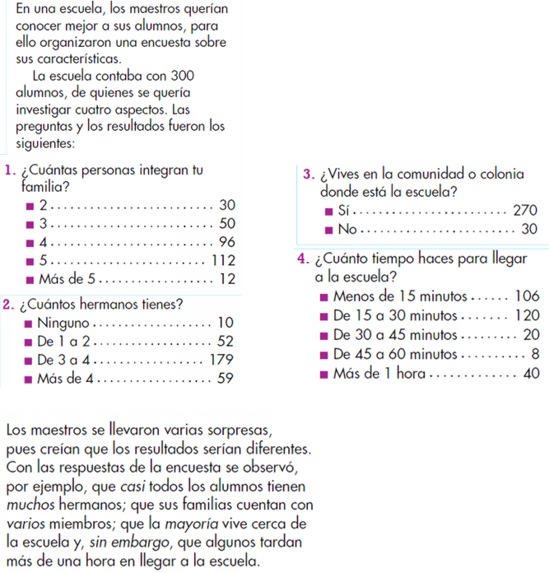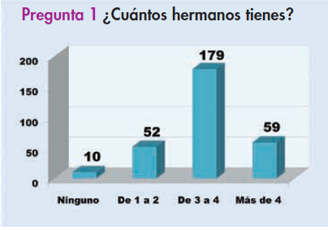  Preguntar: ¿Qué relación tiene la gráfica con el texto?  DESARROLLO  Solicitar que lean nuevamente la información del inicio:  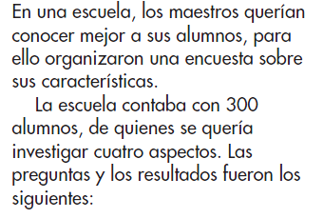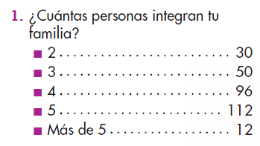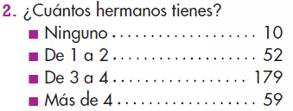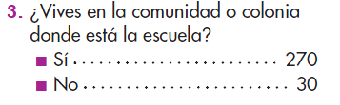  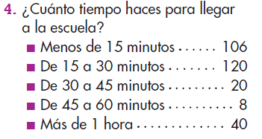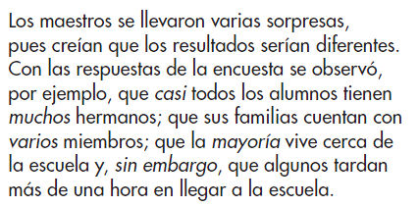  Preguntar: ¿Qué otro elemento se integró a la información?, ¿Qué relación tienen la tabla y la gráfica con el texto?, ¿Crees que son necesarias o consideras que es suficiente con leer el texto?, ¿Por qué?  Explicar:  Las gráficas y las tablas de frecuencia son muy importantes en un reporte de encuesta, ya que muestran los resultados de la investigación de manera ordenada y más visible. Son un apoyo o complemento en el texto para que el lector pueda comprender mejor la información.  Pedir que analicen la información obtenida en la aplicación del cuestionario que elaboraron en clases pasadas.  Indicar: Elabora en tu cuaderno una tabla de frecuencia de los resultados de cada pregunta de tu cuestionario.  Solicitar que revisen si existe correspondencia entre las cifras del total de encuestados y el total de respuestas a cada pregunta.  Pedir que registren en tablas y gráficas la frecuencia de cada respuesta.  CIERRE  Entregar ejercicios acerca del tema para que los resuelvan. | RECURSO.- Ejercicio, apunte en el cuaderno.  CRITERIO.- Identifican la correspondencia entre datos presentados en el cuerpo del texto y los datos incluidos en tablas y gráficas.
 | RECURSOS DIDÁCTICOS
 | Ejercicios.
PÁGINAS DEL LIBRO DEL ALUMNO.- 126 - 135
Notas:___________________________________________________________________________________________________________________________
________________________________________________________________________________________________________________________________

Matemáticas

EJE | Forma, espacio y medida
APRENDIZAJES ESPERADOS | - Resuelve problemas que implican identificar la regularidad de sucesiones con progresión aritmética.  - Resuelve problemas que implican efectuar hasta tres operaciones de adición y sustracción.  - Resuelve problemas que impliquen dividir mediante diversos procedimientos.
CONTENIDO DISCIPLINAR | Figuras y cuerpos  Identificación de ángulos como resultado de cambios de dirección.
ESTÁNDARES QUE SE FAVORECEN | 2.2.1. Mide y compara longitudes utilizando unidades no convencionales y algunas convencionales comunes (m, cm).  3.2. Aplica el razonamiento matemático a la solución de problemas personales, sociales y naturales, aceptando el principio de que existen diversos procedimientos para resolver los problemas particulares.
COMPETENCIAS MATEMÁTICAS | - Resolver problemas de manera autónoma. - Comunicar información matemática.  - Validar procedimientos y resultados. - Manejar técnicas eficientemente.

SECUENCIA DIDÁCTICA
MOMENTO  FECHA DE APLICACION | SESIÓN Y ACTIVIDADES
DESARROLLO | 1.- Explicar: Un ángulo es la abertura que existe entre dos líneas unidas por un mismo punto, llamado vértice.  (Mostrar ejemplo de un ángulo)  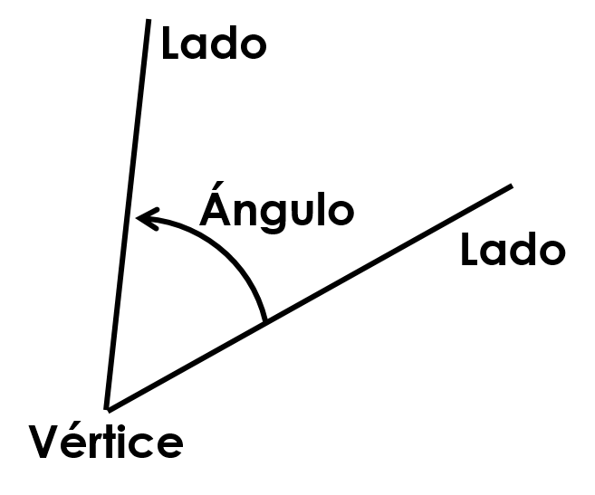  Comentar que a los ángulos que equivalen a un cuarto de giro se les llama ángulos rectos.  (Mostrar ejemplo de ángulo recto)  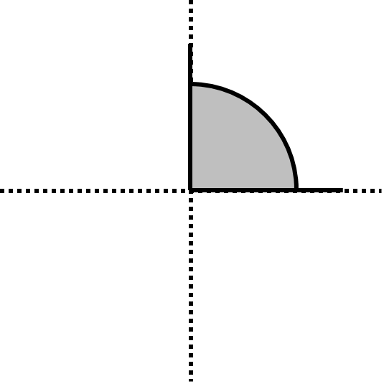  Comentar ahora que a los ángulos que equivalen a girar menos de un cuarto de vuelta, se les llama ángulos agudos.  (Mostrar ejemplo de ángulo agudo)  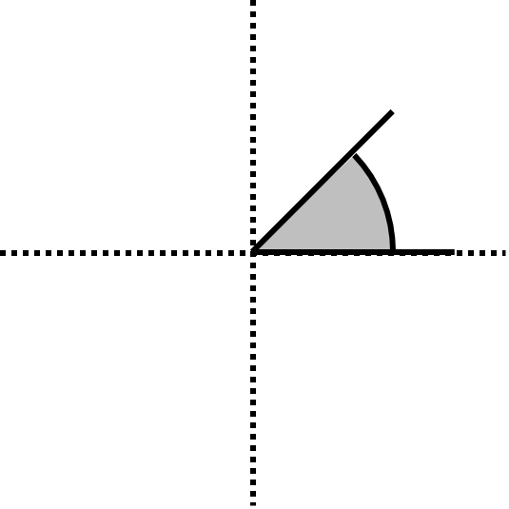  Mencionar que a los ángulos que son mayores que un cuarto de giro pero menores que dos cuartos de giro, se les llama ángulos obtusos.  (Mostrar ejemplo de ángulo obtuso)  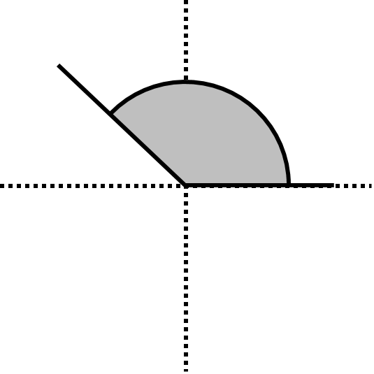  Mencionar que el ángulo que se forma cuando se dan exactamente dos cuartos de giro en la misma dirección se llama ángulo llano.  (Mostrar ejemplo de ángulo llano)  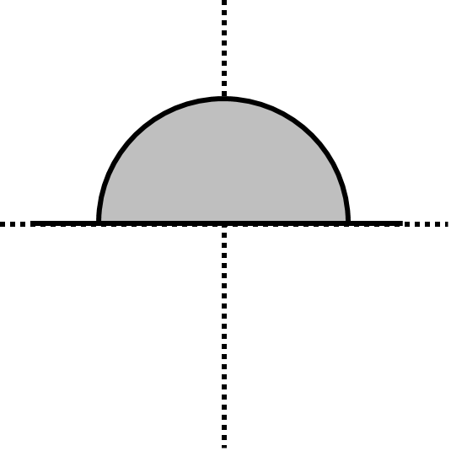  Solicitar que dibujen en su cuaderno cada uno de los ángulos analizados y agreguen el nombre que les corresponde.
2.- Pedir que observen el siguiente dibujo y comenten acerca de los ángulos que lo componen.
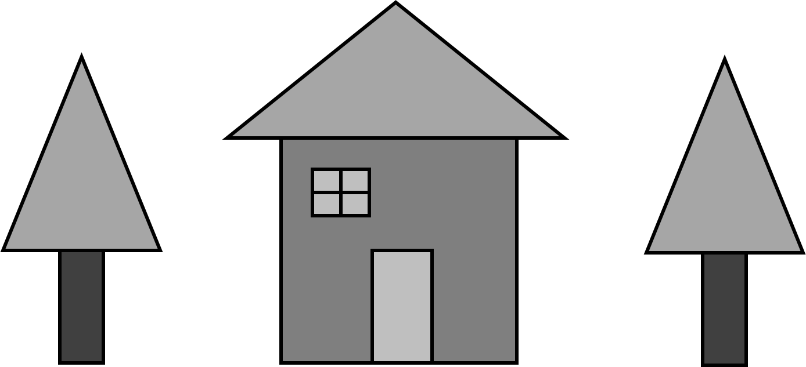
Indicar: Dibújalo en tu cuaderno y encierra todos los vértices que observes en él.
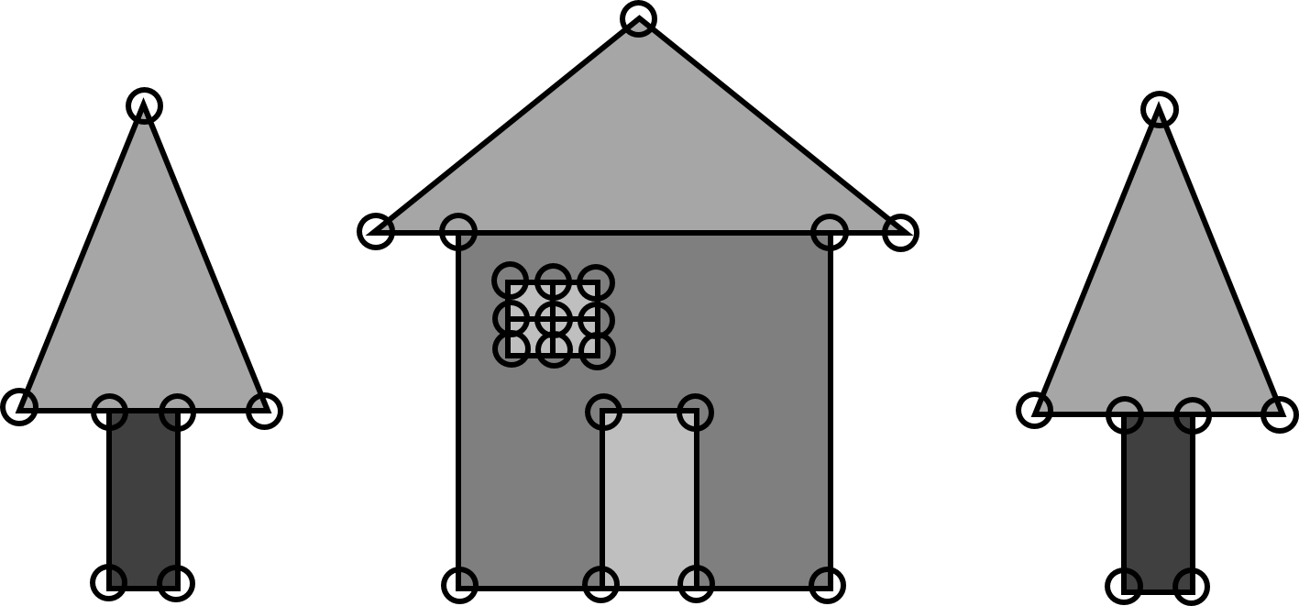
Solicitar que elaboren en su cuaderno un dibujo diferente al anterior en el que utilicen los ángulos agudo, recto, obtuso y llano.
Mencionar que si es necesario recordar los tipos de ángulos, regresen a sus apuntes de la clase anterior.
Invitar a la socialización de procedimientos y resultados.
3.- Entregar ejercicios en los que deberán identificar y escribir el nombre de los ángulos (agudo, obtuso, recto y llano), así como localizar los vértices. Además trazarán algunas figuras geométricas tomando en cuenta los tipos de ángulos que las componen.
Propiciar el intercambio de procedimientos y resultados.
4.- Entregar ejercicios en los que deberán realizar diversos movimientos y cambios de dirección por medio de indicaciones.
Propiciar el intercambio de procedimientos y resultados.
CIERRE | 5.- Entregar ejercicios en los que deberán colocar el nombre a cada uno de los diferentes ángulos, identificarlos gráficamente y en teoría.  Invitar al intercambio de procedimientos y resultados.
EVALUACIÓN.- RECURSOS.- Situaciones, ejercicios, problemas, preguntas.
CRITERIOS.- Procedimientos adecuados y resultados correctos.
RECURSOS DIDACTICOS.- Ejercicios.
PÁGINAS DEL LIBRO SEP DEL ALUMNO.- 126--136
Notas:__________________________________________________________________________________________________________________________ ________________________________________________________________________________________________________________________________________________________________________________________________________________________________________________________________________________________________________________________________________________________________________________________________________________________________________________________________________________________________________________________________

Ciencias Naturales

¿Por qué se transforman las cosas?
La interacción de objetos produce cambios de forma, posición, sonido y efectos luminosos
Aprendizajes esperados: | Contenidos:
- Explica la secuencia del día y de la noche y las fases de la Luna considerando los movimientos de la Tierra y la Luna. | ¿Por qué se producen el día y la noche y las fases de la Luna?  - Explicación con modelos de las fases lunares y la sucesión del día y la noche.  - Aportaciones de algunas culturas para medir el tiempo considerando la periodicidad del ciclo lunar.
Estándares que se favorecen: |  | Competencias que se favorecen:
1. Conocimiento científico  1.5. Identifica cambios en fenómenos naturales y estados físicos en función de la temperatura; la sucesión del día y la noche, y las fases de la Luna.  1.9. Describe algunas características del Sol, las estrellas y la Luna, así como los movimientos de la Tierra y la Luna.  4. Actitudes asociadas a la ciencia  4.1. Expresa curiosidad acerca de los fenómenos y procesos naturales en una variedad de contextos, y comparte e intercambia ideas al respecto. |  | - Comprensión de fenómenos y procesos naturales desde la perspectiva científica.  - Toma de decisiones informadas para el cuidado del ambiente y la promoción de la salud orientadas a la cultura de la prevención.  - Comprensión de los alcances y limitaciones de la ciencia y del desarrollo tecnológico en diversos contextos.

Sesión 1. Fecha de aplicación__________________
APRENDIZAJES ESPERADOS | CONTENIDOS | TEMA DE LA SESIÓN
Explica la secuencia del día y de la noche y las fases de la Luna considerando los movimientos de la Tierra y la Luna. | Explicación con modelos de las fases lunares y la sucesión del día y la noche. | Fases lunares

SECUENCIA DIDÁCTICA | EVALUACIÓN
INICIO  Preguntar: ¿Has observado detenidamente la luna?, ¿Siempre se ve igual?, ¿Cómo se ve?  DESARROLLO  Explicar: Según la disposición de la Luna, la Tierra y el Sol, se ve iluminada una mayor o menor porción de la cara visible de la luna. La Luna Nueva o novilunio es cuando la Luna está entre la Tierra y el Sol y por lo tanto no la vemos. En el Cuarto Creciente, la Luna, la Tierra y el Sol forman un ángulo recto, por lo que se puede observar en el cielo la mitad de la Luna, en su período de crecimiento. La Luna Llena o plenilunio ocurre cuando La Tierra se ubica entre el Sol y la Luna; ésta recibe los rayos del sol en su cara visible, por lo tanto, se ve completa. Finalmente, en el Cuarto Menguante los tres cuerpos vuelven a formar ángulo recto, por lo que se puede observar en el cielo la otra mitad de la cara lunar. Las fases de la luna son las diferentes iluminaciones que presenta nuestro satélite en el curso de un mes.  Preguntar: ¿Cuáles son las diferentes fases lunares?  Solicitar que las escriban en su cuaderno:  - Luna nueva o novilunio: es cuando la Luna está entre la Tierra y el Sol y por lo tanto no la vemos.  - Cuarto creciente: la Luna, la Tierra y el Sol forman un ángulo recto, por lo que se puede observar en el cielo la mitad de la Luna en su periodo de crecimiento.  - La luna llena o plenilunio: ocurre cuando la Tierra se ubica entre el sol y la luna, ésa recibe los rayos del sol en su cara visible, por lo tanto, se ve completa.  - Cuarto menguante: la Luna, la Tierra y el Sol forman un ángulo recto por lo que se puede ver en el cielo la otra mitad de la cara lunar, en su periodo de decrecimiento.  Pedir que se reúnan en equipos.  Solicitar que consigan los siguientes materiales:  - Caja de zapatos con tapa.  - Pintura negra.  - Bola de unicel de un tamaño pequeño.  - Hilo.  - Pegamento.  - Tijeras.  - Linterna.  Indicar:  1. Pinta el interior de la caja completamente de negro.  2. En cada lado de la caja realiza una pequeña perforación en el centro, menos en uno de los lados pequeños.  3. En el lado corto que no hiciste ninguna perforación, realizarás dos perforaciones, traza de que queden lo más juntas y centradas posible.  4. Corta un pequeño trozo de hilo y pega uno de sus extremos a la bolita de unicel.  5. Pega el extremo opuesto del hilo a la tapa de la caja, verificando que quede exactamente en medio de la misma. (Verifica que al tapar la caja la bolita no tope en la parte de abajo, debe quedar colgando) La bolita de unicel representa la luna.  6. Ahora coloca la linterna en uno de los orificios que hiciste juntos. La linterna representa el sol. Completa con lo que observes durante el experimento el ejercicio que te entregará tu maestro (a).  7. Observa por el orificio que se encuentra frente a la linterna. ¿Cómo se ve la luna? La luna se ve oscurecida por lo que representa la luna nueva.  8. Ahora observa por el orificio que se encuentra hacia la derecha del primero ¿Cómo se observa la luna? La luna se encuentra en la fase cuarto creciente, formando una D.  9. Observa por la perforación que se encuentra junto a la linterna, podrás observar la luna completamente iluminada ¿Qué fase se representa? ¡Así es! La luna llena.  10. Finalmente, observa por la última perforación ¿Cómo ves la luna? La luna se encuentra iluminada solo en una parte, formando una C, esta fase es llamada cuarto menguante.  CIERRE  Entregar ejercicios acerca del tema para que los resuelvan.  Mostrar imágenes de las diferentes fases de la luna para que seleccionen su nombre correcto. | RECURSO.- Ejercicio.  CRITERIO.- Identifican la secuencias del día y de la noche, así como de las fases de la luna considerando los movimientos de la Tierra y la Luna.
 | RECURSOS DIDÁCTICOS
Materiales:
- Caja de zapatos con tapa.
- Pintura negra.
- Bola de unicel de un tamaño pequeño.
- Hilo.
- Pegamento.
- Tijeras.
- Linterna.
Ejercicios.

PÁGINAS DEL LIBRO DEL ALUMNO.-
Notas:___________________________________________________________________________________________________________________________
________________________________________________________________________________________________________________________________

Sesión 2. Fecha de aplicación__________________
APRENDIZAJES ESPERADOS | CONTENIDOS | TEMA DE LA SESIÓN
Explica la secuencia del día y de la noche y las fases de la Luna considerando los movimientos de la Tierra y la Luna. | Explicación con modelos de las fases lunares y la sucesión del día y la noche. | El día y la noche.

SECUENCIA DIDÁCTICA | EVALUACIÓN
INICIO  Preguntar: Si observas el cielo detenidamente ¿Qué puedes observar en él durante el día?, ¿Y durante la noche?  DESARROLLO  Explicar: La rotación es el movimiento de la Tierra alrededor de su eje, una línea imaginaria que atraviesa a la Tierra desde el polo Norte hasta el polo Sur. El tiempo que tarda la Tierra en completar una rotación es lo que llamamos un día, y dura 24 horas. La Tierra presenta siempre una cara iluminada por el Sol en la que es de día, y la cara opuesta oscurecida en la que es de noche, y entre ambos hay una zona de penumbra que representa el amanecer, por un lado, y el atardecer, por el otro. El Sol sale por el este y se pone por el oeste, lo que implica que la Tierra rota en sentido contrario a las agujas de un reloj si la miramos desde el Polo Norte, es decir, rota hacia el este.  Pedir que contesten en su cuaderno las siguientes preguntas:  ¿Qué es la rotación? Es el movimiento de la Tierra alrededor de su eje.  ¿Cuánto tiempo tarda la Tierra en completar una rotación? 24 horas.  ¿Por dónde sale el Sol? Por el este  ¿Por dónde se oculta? Por el oeste  ¿Hacia qué lado rota la Tierra? En sentido contrario a las agujas del reloj, hacia el este  Pedir que se reúnan en equipos.  Solicitar que consigan los siguientes materiales:  - Caja de zapatos con tapa. - Pintura negra y de colores  - Bolita de unicel. - Palito de madera con punta. - Linterna.  Indicar:  1. Pinta el interior de la caja con color negro.  2. Pinta con las pinturas de colores los continentes en la bolita de unicel para que simule un modelo a escala de nuestra Tierra.  3. Realiza dos perforaciones, una en uno de los lados cortos de la caja y otra en uno de los largos.  4. Realiza un orificio en la tapa de la caja, procura que quede exactamente en medio. Introduce el palito de madera por el orificio ahora, coloca cuidadosamente la Tierra.  5. Cierra la caja, la Tierra debe quedar adentro de la caja y no debe tocar la parte inferior.  6. Coloca la linterna en el orificio del lado corto de la caja y enciéndela.  7. Observa por el orificio del lado corto. ¿Cómo se ve la Tierra?  8. Pide a un compañero que gire lentamente el palito de madera ¿qué pasa con la Tierra?  CIERRE  Invitar a la comparación de resultados y experiencias. | RECURSO.- Apunte.  CRITERIO.- Identifican la secuencias del día y de la noche, así como de las fases de la luna considerando los movimientos de la Tierra y la Luna.
 | RECURSOS DIDÁCTICOS
Materiales:
- Caja de zapatos con tapa.
- Pintura negra y de colores
- Bolita de unicel.
- Palito de madera con punta.
- Linterna.
Ejercicios.
PÁGINAS DEL LIBRO DEL ALUMNO.- 112 - 113
Notas:___________________________________________________________________________________________________________________________
________________________________________________________________________________________________________________________________

Sesión 3. Fecha de aplicación__________________
APRENDIZAJES ESPERADOS | CONTENIDOS | TEMA DE LA SESIÓN
Explica la secuencia del día y de la noche y las fases de la Luna considerando los movimientos de la Tierra y la Luna. | Aportaciones de algunas culturas para medir el tiempo considerando la periodicidad del ciclo lunar. | Aportaciones de culturas antiguas para la medición del tiempo.

SECUENCIA DIDÁCTICA | EVALUACIÓN
INICIO  Preguntar: ¿Cómo medimos el tiempo?, ¿Qué instrumento utilizamos para saber qué hora es?, ¿Desde cuándo utilizamos este instrumento?  DESARROLLO  Explicar: El primer “instrumento” para medir el tiempo fue, sin duda la Luna. Sus ciclos regulares, que todos podían observar, relacionaban el ciclo menstrual con un mes lunar; y el embarazo con 10 meses lunares. La observación del cielo, hecha por las civilizaciones antiguas, les permitió dividir el tiempo en ciclos naturales, determinar el lugar que ocupan los astros en el firmamento y describir sus movimientos aparentes. Todo esto los condujo a registrar los datos observados y a relacionarlos con otros cambios de la naturaleza y, por último, aprovecharlos con fines principalmente agrícolas. La gente de ese entonces medía el tiempo por la posición del Sol y las estrellas, por los cambios que sufría la Luna y por la sucesión de los días y las noches.  Entregar ejercicios acerca del tema para que los resuelvan.  CIERRE  Propiciar el intercambio de respuestas. | RECURSO.- Ejercicio.  CRITERIO.- Identifican la secuencias del día y de la noche, así como de las fases de la luna considerando los movimientos de la Tierra y la Luna.
 | RECURSOS DIDÁCTICOS
 | Ejercicios.
PÁGINAS DEL LIBRO DEL ALUMNO.-
Notas:___________________________________________________________________________________________________________________________
________________________________________________________________________________________________________________________________

La Entidad donde Vivo

Mi entidad de 1821 a 1920
Aprendizajes esperados: | Contenidos:
- Aprecia el patrimonio cultural de su entidad, del México independiente a la Revolución Mexicana. | - El patrimonio cultural de mi entidad: del México independiente a la Revolución Mexicana.
Competencias que se favorecen:
- Relación del espacio geográfico y el tiempo histórico. - Aprecio de la diversidad natural y cultural.
- Manejo de información geográfica e histórica.

Sesión 1. Fecha de aplicación__________________
APRENDIZAJES ESPERADOS | CONTENIDOS | TEMA DE LA SESIÓN
Aprecia el patrimonio cultural de su entidad, del México independiente a la Revolución Mexicana. | El patrimonio cultural de mi entidad: del México independiente a la Revolución Mexicana. | Patrimonio cultural del siglo XIX y principios del siglo XX.

SECUENCIA DIDÁCTICA | EVALUACIÓN
INICIO  Preguntar: ¿Qué patrimonios del siglo XIX se conservan en la entidad?, ¿Qué edificios se crearon durante este tiempo?  DESARROLLO  Explicar: En 1785 se fundó en México la Academia de Arte de San Carlos. Dentro de las artes, la pintura, escultura y grabado se buscó la forma de cambiar el perfil de la sociedad a la que se dirigían, mientras que la arquitectura fue el verdadero reflejo de la situación concreta de la sociedad de la que surgía. La arquitectura tuvo un gran florecimiento a fines del siglo XIX: ruptura y crítica del arte que le precedía y se abocó a la búsqueda de una nueva identidad. Este nuevo estilo incorporó y adaptó en sus formas todos los estilos arquitectónicos, desde el neogótico hasta el Art Nouveau; eclecticismo que fue el fundamento y el sentido verdadero de esta época que culminó con la Revolución Mexicana de 1910.  CIERRE  Indicar: Realiza en el cuaderno una lista de patrimonios culturales que se encuentren en la entidad desde el siglo XIX y principios del siglo XX. | RECURSO.- Apunte.  CRITERIO.- Identifican el patrimonio cultural de su entidad, del México independiente a la Revolución Mexicana.
 | RECURSOS DIDÁCTICOS
PÁGINAS DEL LIBRO DEL ALUMNO.-
Notas:___________________________________________________________________________________________________________________________
________________________________________________________________________________________________________________________________

Formación Cívica y Ética

Leyes que regulan la convivencia y protegen nuestros derechos
Aprendizajes esperados: | Ámbito: | Contenidos:
- Identifica las funciones de las autoridades de su localidad y su relación con personas, grupos y organizaciones de la sociedad civil. | Ambiente escolar  y vida cotidiana | Normas y autoridades  Quiénes son las autoridades en mi salón de clase, escuela, casa y localidad. Cuáles son las funciones de una autoridad: dirigir, tomar decisiones, mandar, sancionar, organizar o informar. A qué reglas, reglamentos o leyes deben sujetarse las autoridades. Por qué las autoridades deben respetar las normas. Qué sucede cuando una autoridad no es justa.
Competencias que se favorecen:
- Apego a la legalidad y sentido de justicia. - Comprensión y aprecio por la democracia.

Sesión 1. Fecha de aplicación__________________
APRENDIZAJES ESPERADOS | CONTENIDOS | TEMA DE LA SESIÓN
Identifica las funciones de las autoridades de su localidad y su relación con personas, grupos y organizaciones de la sociedad civil. | Quiénes son las autoridades en mi salón de clase, escuela, casa y localidad. Cuáles son las funciones de una autoridad: dirigir, tomar decisiones, mandar, sancionar, organizar o informar. A qué reglas, reglamentos o leyes deben sujetarse las autoridades. Por qué las autoridades deben respetar las normas. Qué sucede cuando una autoridad no es justa. | Autoridades escolares.

SECUENCIA DIDÁCTICA | EVALUACIÓN
INICIO  Preguntar: ¿Qué reglas hay en tu escuela?, ¿Cómo logran que las reglas se cumplan?  DESARROLLO  Comentar que es de gran importancia que existan las reglas en la vida social para que haya armonía y paz entre las personas y más que nada logren tomar acuerdos entre todos.  Mencionar que es probable que en el salón hayan realizado un reglamento, el cual tiene que cumplir para guiarlos en una mejor convivencia entre todos.  Preguntar: ¿Para qué te sirven las reglas en tu salón de clases?, ¿Quiénes participaron en la elaboración del reglamento?, ¿Qué se hizo para que el reglamento haya sido conocido por todo el grupo?, ¿Quién aplica las sanciones?, ¿Las sanciones se aplican para todos igual?, ¿Por qué?  CIERRE  Entregar ejercicios acerca del tema para que los contesten. | RECURSO.- Ejercicio.  CRITERIO.- Reconocen la función que tienen las autoridades para la organización de la sociedad.
 | RECURSOS DIDÁCTICOS
 | Ejercicios.
PÁGINAS DEL LIBRO DEL ALUMNO.-
Notas:___________________________________________________________________________________________________________________________
________________________________________________________________________________________________________________________________

Educación Artística

Aprendizajes esperados: | Competencias que se favorecen: |  | Lenguaje artístico:
Crea una narración sonora a partir de un argumento utilizando el cuerpo y la voz. | - Artística y cultural. |  | - Música.
Eje
Apreciación | Expresión | Contextualización
Exploración de las posibilidades expresivas de los instrumentos construidos, así como del cuerpo y de la voz para representar ambientes, sucesos, imágenes o atmósferas. | Creación de una narración sonora a partir de un argumento, utilizando los recursos expresivos de los instrumentos construidos, del cuerpo y de la voz. | - Investigación acerca de la música descriptiva.  - Reflexión sobre la musicalización o los recursos sonoros que se utilizan para reforzar las escenas o las situaciones dentro de una película, obras de teatro o comerciales.

Sesión 1. Fecha de aplicación__________________
APRENDIZAJES ESPERADOS | CONTENIDOS | TEMA DE LA SESIÓN
Crea una narración sonora a partir de un argumento utilizando el cuerpo y la voz. | - Creación de una narración sonora a partir de un argumento, utilizando los recursos expresivos de los instrumentos construidos, del cuerpo y de la voz.  - Reflexión sobre la musicalización o los recursos sonoros que se utilizan para reforzar las escenas o las situaciones dentro de una película, obras de teatro o comerciales. | Narración sonora.

SECUENCIA DIDÁCTICA | EVALUACIÓN
INICIO  Invitar a que hagan el sonido de algunos animales con las partes de su cuerpo y voz.  Preguntar: ¿Qué se te hizo más difícil, hacer los sonidos con tu cuerpo o con tu voz?  DESARROLLO  Pedir que se reúnan en equipos.  Indicar: Selecciona un cuento para narrarlo y representarlo al resto del grupo.  Solicitar que lean el cuento que seleccionaron en equipo para identificar los sonidos que podrían utilizar al momento de la narración.  Comentar que puedan utilizar partes de su cuerpo, instrumentos musicales o su voz para hacer los sonidos.  Pedir que redacten en su cuaderno una guía que les permita organizar mejor su narración.  CIERRE  Solicitar que, de manera ordenada, realicen la presentación de las narraciones.  Propiciar el intercambio de experiencias vividas en la narración. | RECURSO.- Apunte.  CRITERIO.- Crean una narración sonora a partir de un argumento utilizando el cuerpo y la voz.
 | RECURSOS DIDÁCTICOS
 | Cuentos.
PÁGINAS DEL LIBRO DEL ALUMNO.-
Notas:___________________________________________________________________________________________________________________________
________________________________________________________________________________________________________________________________

